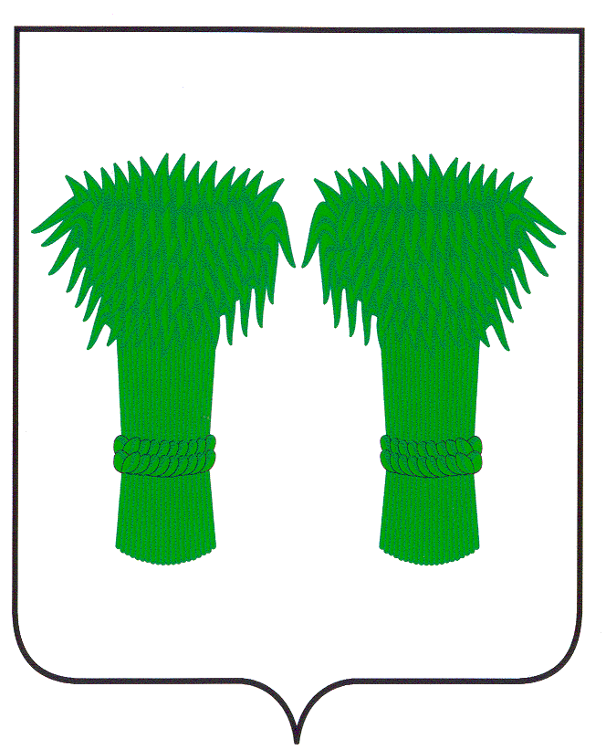

РОССИЙСКАЯ ФЕДЕРАЦИЯ
КОСТРОМСКАЯ ОБЛАСТЬ
АДМИНИСТРАЦИЯ КАДЫЙСКОГО МУНИЦИПАЛЬНОГО РАЙОНА

ПОСТАНОВЛЕНИЕ

« » сентября 2016 года №

О внесении изменений в постановление
администрации Кадыйского муниципального района
от 24.12.2015 г. № 318
(в ред. постановления № 110 от 31.03.2016г.)

В целях приведения постановления администрации Кадыйского муниципального района № 318 от 24.12.2015 г., в соответствие с действующим законодательством, руководствуясь Уставом Кадыйского муниципального района
ПОСТАНОВЛЯЮ:
- Внести в Административный регламент предоставления администрацией Кадыйского муниципального района муниципальной услуги по предоставлению сведений информационной системы обеспечения градостроительной деятельности (далее – Административный регламент), утвержденный постановлением администрации Кадыйского муниципального района от 24.12.2015 года № 318, следующие изменения:
  - Подпункт 5 пункта 27 главы 2 Административного регламента - исключить;
  - В пункте 50 вместо слов «3 календарных дней» читать «1 календарный день»;
  - В пункте 60 вместо слов «10 календарных дней» читать «7 календарных дней»;
  - В пункте 62 вместо слов «10 календарных дней» читать «3 календарных дня»;
  - В пункте 65 вместо слов «5 календарных дней» читать «2 календарных дня».
2. Контроль за исполнением настоящего постановления возложить на первого заместителя главы администрации Кадыйского муниципального района.
3. Настоящее постановление вступает в силу со дня его официального опубликования.

Глава администрации
Кадыйского муниципального района В.В. Зайцев

